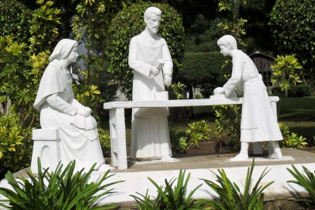

N° 453

Janvier 2022

Panorama S.F.

Dans ce numéro : pages

Belgique :
Visite aux sinistrés des inondations 2-3
La détente l’année 2021 de la communauté d’Helmet 4-6

Amérique Centrale :
Fin de l’année 2021 6-7

Afrique :
Célébration des 25 ans de la mort de Mgr Munzihirhwa 7-9
Pour vivre ma miséricorde 9-10 Noël des enfants à KIsenso 10-11

Savez-vous que ? 12
Nouvelles de Famille : 12

Belgique

VISITE AUX SINISTRÉS DES INONDATIONS
À FRAIPONT DANS LA RÉGION DE LIÈGE EN BELGIQUE

Comme vous le savez, en juillet 2021, il y a eu des inondations en Belgique qui ont causé la mort de 37 personnes et beaucoup des familles sinistrées qui ont tout perdu.
Beaucoup de bénévoles et d’associations se sont mobilisés pour venir en aide aux personnes touchées par cette catastrophe. Six mois après, l’Etat essaye de répondre aux besoins et à la reconstruction mais les dégâts sont tels que ce qui est fait donne l’impression que ça n’avance pas.
Et dans notre unité pastorale avec l’association Ecoliers du monde, nous nous sommes demandé comment souhaiter Noël à ces personnes. Ecoliers du Monde a pensé organiser le marché de Noël au profit des sinistrés, mais il n’a pas eu lieu à cause des mesures sanitaires prises par le gouvernement pour empêcher la propagation du virus covid-19.
Mais une autre initiative a été trouvée, organiser une action cadeaux de Noël à laquelle notre unité pastorale du Kerkebeek s’est jointe. Une équipe est mise en place qui propose de demander aux paroissiens de déposer à l’Eglise Sainte Famille un cadeau bien emballé.

« Apporter dans un bel emballage un petit présent pour adulte, indiquer H, D, M (mixte) »

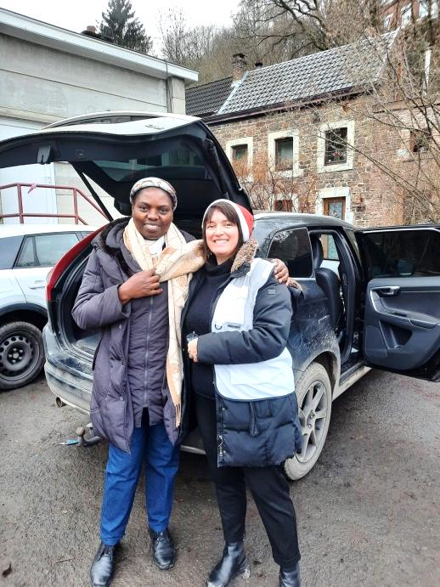
Cette proposition sera communiquée à tous les paroissiens, aux familles des enfants qui suivent la catéchèse.
802 cadeaux ont été rassemblés. Ils ont été acheminés à Fraipont, un petit village dans la région de Liège. Ecoliers du Monde est en contact sur place, avec une dame, Anne-Catherine, habitante de ce village dont la maison a été épargnée parce que située un peu en hauteur. Depuis les inondations, elle s’est engagée à venir en aide aux sinistrés de son village. Elle y a recensé le nombre de familles à aider, elle connait tout un chacun.
Tous nos cadeaux lui avaient été envoyés pour qu’elle les reconditionne selon les besoins des familles, indiquant sur chacun la rue et le numéro de la maison. Des bénévoles l’aident dans ces travaux et parmi eux des sinistrés.
Ecoliers du Monde fut averti que tout était prêt pour la distribution le 24 décembre. J’ai demandé de pouvoir participer à cette action et ce fut accordé. C’était un beau cadeau de Noël pour moi.
A 8h, Monsieur Jean François Musin d’ Ecoliers du monde, connu de certaines de nos sœurs, est passé me prendre et à 9h30 nous étions sur les lieux.
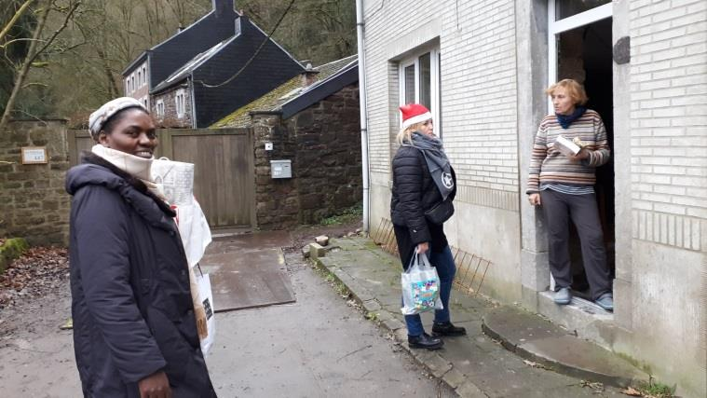
Sur place, tout ce qui arrive pour les sinistrés est rassemblé dans un grand bâtiment.
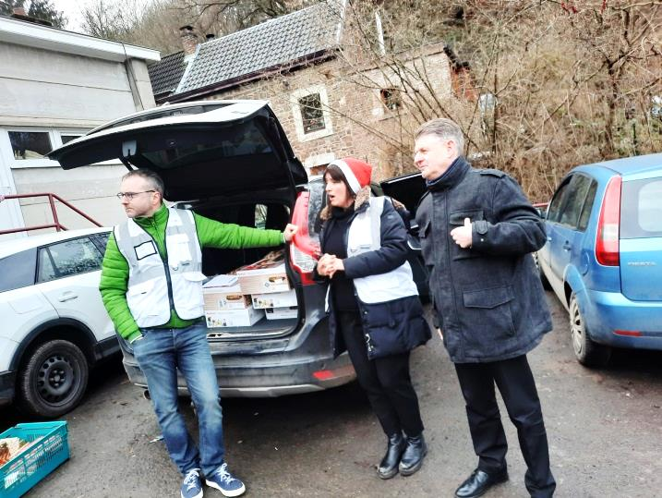
Ce que nous devions distribuer était encore chez Anne Catherine qui ne tarda pas à arriver, le temps de prendre une tasse de café, avec une camionnette remplie.
Les autres bénévoles arrivent aussi et très rapidement les cadeaux à donner sont distribués entre les bénévoles. Nous sommes avec une dame du milieu qui n’habite plus là parce qu’elle a aussi tout perdu, mais elle vient aider. Elle estime qu’il y en a qui souffrent plus qu’elle.

Nous partons vers les rues où nous allons distribués les cadeaux. Nous allons de porte en porte. C’est là que l’on découvre la souffrance des sinistrés.
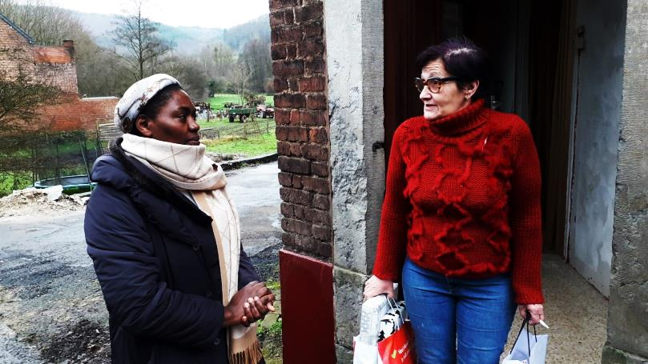
Des familles n’ont ni chauffage ni gaz. Tout a été coupé par les inondations et jusque maintenant ce n’est pas encore rétabli. Ce n’est qu’au mois de décembre que l’électricité a été rétablie. Nous avons pu nous rendre compte du niveau atteint par l’eau dans leur maison. Certain n’ont eu comme recours que de monter à l’étage et d’autres même de monter sur le toit. Impressionnant…. Certains sont accueillis par les voisins, d’autres ont déménagé. Beaucoup, après tant de mois, nous partagent leur impatience de retrouver une vie normale.
C’était touchant aussi de voir leurs sourires quand ils recevaient leurs cadeaux. Ils exprimaient leur grande reconnaissance et nous disaient : « Grâce aux bénévoles, nous ne perdons pas l’espoir, ils soutiennent notre moral. »
Cette distribution s’est terminée vers 14h. Vers 15h30 nous étions de retour à Bruxelles. J’étais à la paroisse à 16h30 pour préparer la messe de Noël en famille, avec la joie d’avoir pu partager avec ces sinistrés.
Après cette action « Cadeaux de Noël », nous avons lancé une autre action pour les sinistrés : la récolte de livres pour enfants et jeunes adolescents pour le 29 janvier qui seront triés et emballés avec les enfants de la catéchèse et les paroissiens de bonne volonté.
Que le Seigneur bénisse toutes les personnes qui restent sensibles à la misère des autres.

Soeur Odette Bugingo - communauté d’Helmet

LA DÉTENTE DE L’ANNÉE 2021 DE LA COMMUNAUTÉ D’HELMET

Lors de la réunion organisant notre vie communautaire, il a été décidé de tenir ferme à la décision de prendre une journée de détente ensemble…et ce fut la visite de notre ancienne mission à Berchem…Nous connaissons Tielt, Helmet. Berchem nous est inconnu pour la plus part et aiguise ainsi notre curiosité…Mais qui pour nous guider ? ….Ce doit être une de nos sœurs qui a connu Berchem et qui a encore la possibilité de nous guider…la perle rare trouvée : notre sœur Trui Dael… Dema et Trui organisent donc cette sortie.
Elle eut lieu le 29 octobre 2021.
Pourquoi Berchem ? Parce que l’école Sainte Famille à Berchem est une des grandes écoles fondées par notre congrégation.
Depuis 1905 jusqu’en 1981, plusieurs générations de sœurs y ont fait vivre l’esprit Sainte Famille et notre pédagogie propre. Depuis lors l’école est gérée par des laïcs organisés en ASBL et est reliée à une autre école formant un grand complexe du nom de Sint-Willibrord-Heilige Familie.
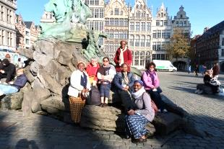
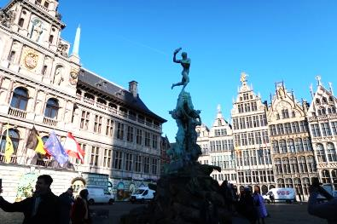
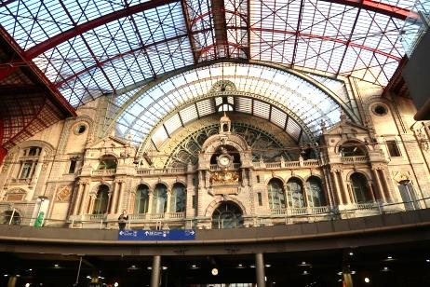
Trui en bon guide s’était rendue à Anvers et Berchem la veille pour relever le parcours et prendre les contacts nécessaires. Etape 1 : Anvers par train. Première découverte : la très belle gare d’Anvers qui montre qu’Anvers est une ville très importante où débarquent par train et aussi par bateau des personnes et des marchandises venant de tous les coins de la terre. Se suivent ensuite la visite de la grand-place d’Anvers et par l’extérieur la cathédrale car il y avait des funérailles.
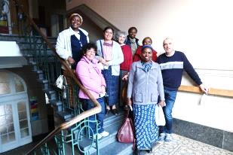
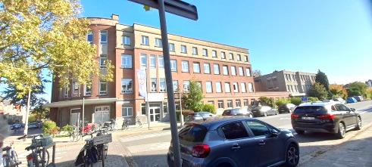
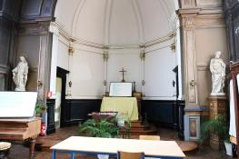
Cette première étape se termine sur l’estacade au bord du fleuve Escaut à l’embouchure duquel entrent et sortent de très nombreux navires portant des milliers de containers. C’était l’endroit idéal pour prendre le pique-nique et un peu de repos avant de nous mettre en route pour Berchem par tram. Heureusement, il ne pleuvait pas. C’est d’un pas très décidé que Trui conduit le groupe vers « notre » école. L’école en soit est un très beau bâtiment (double bâtiment tout au long de rue). Nous y sommes attendues par le directeur lui-même qui nous fait découvrir l’école et tout de suite, nous sentons vivre ici la présence de notre congrégation. Et d’ailleurs le directeur s’ingénie à nous montrer lui-même plusieurs éléments en lien avec la Sainte Famille : les crucifix et le chemin de croix qui y sont maintenus, un beau tableau de la Sainte Famille, la cloche qui a été maniée par nos sœurs, le dallage comme à Helmet, le respect du chœur de la grande chapelle dont une partie sert de salle polyvalente, une sculpture des trois figures de la Sainte Famille qui a même été reproduite par un artiste en Afrique et qu’on retrouve dans plusieurs de nos maisons…
La visite se termine dans le bureau du directeur qui offre à Emérence une jolie Sainte Famille en terre cuite. Parcours émouvant mais aussi positif par tout ce qui se vit et ce qui continue à être vécu en lien avec le passé.
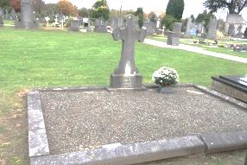
Trop courte visite mais le temps passe et il y a encore une démarche importante à faire : se recueillir près de nos sœurs qui reposent au cimetière de Berchem. Chaque année le caveau de la Sainte Famille est fleuri par un fleuriste qui accepte de rendre ce service, service payant. Cette visite est utile car on se rend compte que certaines choses doivent y être améliorées. Le nettoyage de l’inscription au pied de la grande croix et les bords de la parcelle doivent être retravaillés. Un avis a été mis par les responsables du cimetière exigeant un entretien du caveau. Trui s’engage à donner suite à cela. Après un moment de recueillement, le chemin du retour se fait au pas rapide de Trui pour ne pas rater le train pour Bruxelles.
Conclusion : une belle journée pleine de reconnaissance pour l’œuvre découverte, la fierté du rôle que cette école même si elle ne nous appartient plus, joue pour la société de Berchem, la rencontre chaleureuse de l’actuel directeur de l’école et bien sûr la gratitude due à Trui.
Soeur Henriette Doyen – communauté d’Helmet

Amérique Centrale

FIN DE L’ANNEE 2021

Nous partageons avec vous nos deux derniers mois de 2021. Il n’est jamais trop tard pour vous faire participer à nos joies, nos espoirs et notre croissance spirituelle.
Novembre, un mois plein de rencontres et d’organisation de la fin de l’année scolaire dans nos quatre établissements d’enseignement. Rencontres avec les parents, les enseignants et préparation de tous les documents et rapports demandés par le Ministère de l’éducation.
Pendant la deuxième quinzaine, nous avons eu la retraite spirituelle à laquelle nous aspirons autant que «le cerf altéré cherche l’eau vive.. Ps 42». Nous suivons tout en ligne. Le dernier jour, les quatre communautés de la capitale se sont réunies au Colegio Belga pour l’Eucharistie de clôture suivie du partage d’un diner de fête et ensuite nous avons joué à la loterie ! Ce fut une heureuse après-midi.
Après cela, nous avons eu la rencontre régionale de trois jours, accompagnées par un prêtre Clarétien (des pères missionnaires du cœur de Marie). Nous avons eu des réflexions, du travail personnel chacune dans sa communauté et dans tout le groupe et au niveau de la région. Le thème était : Vie consacrée et mission.
Nous remercions la Région pour toutes ces occasions de croissance et de réflexion afin de nous fortifier personnellement et communautairement pour travailler joyeusement pour le Royaume de Dieu.
Nous avons aussi célébré la fête très attendue de Saint-Nicolas.
Chaque communauté a préparé une scénette sur la façon de nous encourager et de prendre soin de nous pendant la pandémie. Certaines scénettes étaient présentées en ligne et d’autres en présentiel. Chaque sœur a fait de son mieux pour participer et rendre les autres heureuses. Saint Nicolas n’était pas présent en raison de la pandémie.
Il nous a envoyé un message nous encourageant et s’excusant pour son absence. Mais cela n’a pas empêché que chacune reçoive cartes et cadeaux !

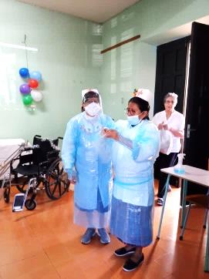
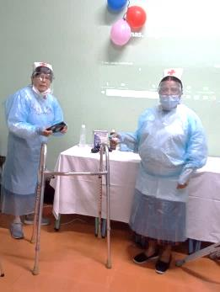
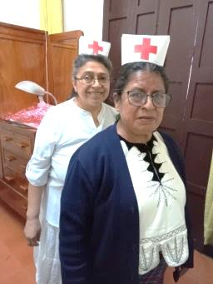
Toutes nous étions très reconnaissantes pour ce moment si fraternel. Nous avons aussi partagé un bon souper pour lequel chaque communauté a préparé un plat délicieux.
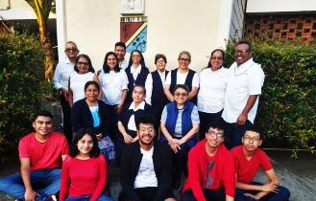
Nous avons fêté avec les fraternités laïques. La communauté de Béthanie s’est réunie en ligne avec sa fraternité, les sœurs de l’école Primavera l’a fait á Los Tilos (maison de campagne de la région). Dans notre communauté de l’Ecole Zone 10, tout a été en présentiel. Nous avons prié avec eux, on a diné ensemble, puis il y a eu des dynamiques (des jeux) dans la cour de l’école. Ce furent des moments que nous ont unis et renforcés dans nos missions respectives.
Le 25 décembre les communautés de la Capitale, ont célébré en présentiel l’eucharistie et ont diné ensemble, moments de remerciement et de renforcement de notre unité, fortifiés par la présence de Jésus venu si simplement et humblement dans notre humanité.
Le 26, chacune est partie en famille et le 3 janvier, nous avons commencé les travaux de préparation de l’ouverture de la nouvelle année scolaire avec la confiance que Dieu ne nous abandonne jamais.
Nous prions pour les sœurs qui célèbrent fin 2021 et début 2022, leur fête, leur jubilé d’argent, d’or ou qui vont prononcer des vœux perpétuels ou leurs premiers vœux.

Sœur Lucina Mansilla - Communauté de la Zona 10

Afrique

CELEBRATION DES 25 ANS DE LA MORT DE MONSEIGNEUR MUNZIHIRWA

"Le silence final est une parole d'une grande richesse pour celui qui sait écouter de l'intérieur" Mgr Munzihirwa.
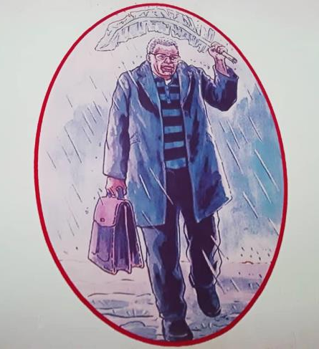
C'est ce que nous avons compris lors de la commémoration de l'assassinat de Mgr Munzihirwa. (29 octobre 1996), 25 ans après sa mort.
Tout a commencé à la place Mgr Munzihirwa vers 8h00. Il y avait une foule immense venue pour cette occasion. La majorité était habillée en pagne portant la photo de Mgr Muzihirwa. C'était très significatif!
Au début, il y eut d’abord la lecture de l'Evangile qui parle de la mort de Jésus, suivi d'un petit commentaire par Mgr l'archevêque où il nous a invités à garder notre foi à la manière du Serviteur de Dieu Chistophe Munzihirwa qui a aimé son peuple jusqu'à sa mort, qui eut lieu à l’endroit Un parapluie ? Une feuille de bananier.
même où nous sommes en ce moment.
En accord avec le gouvernement de la province, une partie de la route était réservée pour la procession de cette multitude de fidèles, les menant à la cathédrale.
La croix du Christ était devant, suivaient les fidèles et finalement Mgr l'Archevêque. Nous marchions en priant, prière guidée par des chants à la Vierge Marie et d'autres chants liturgiques.
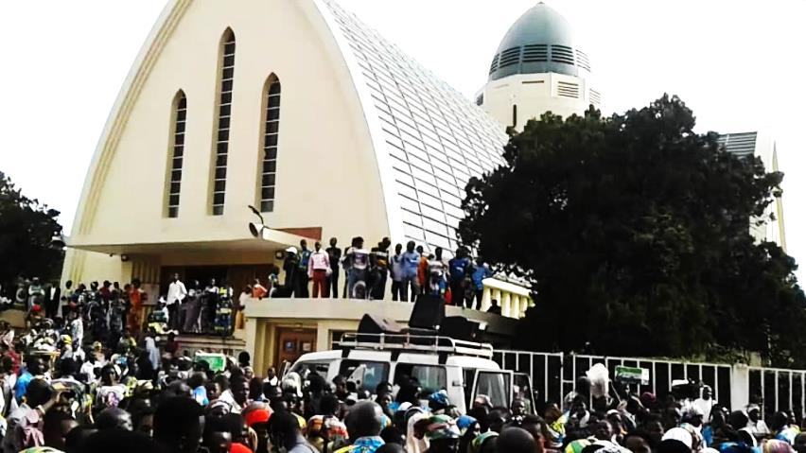
Arrivés à la cathédrale à 11h30, l'Eucharistie célébrée à l'extérieur pour cette foule immense a repris à partir du Gloria. Deux lectures étaient choisies pour la circonstance: la première de la lettre de Saint Paul aux Romains (8,35-39) qui nous assurait que rien ne peut nous séparer de l'amour du Christ et un extrait de l'Evangile de Luc (13,31-35) qui nous dit qu'averti par des pharisiens sur les intentions d’Hérode, Jésus annonce à nouveau sa passion et Il dit qu'il ne convient pas qu'un prophète périsse en dehors de Jérusalem.
Dans son homélie, l'archevêque nous a invités à ne jamais trahir ni notre foi, ni notre pays, mais qu'à l'exemple de Mgr Munzihirwa nous défendions notre foi jusqu'au bout.
A la fin, la parole a été accordée à quelques personnalités. Le gouverneur de la province, a invité le peuple à se souvenir intensément de Mgr Munzihirwa, figure très importante pas seulement pour notre province mais pour tout le pays. Il a aussi promis de travailler main dans la main avec l'archidiocèse pour arriver à construire un monument à la place Munzihirwa en l'honneur du dit Serviteur de Dieu.
L'Abbé Kanosire, étant postulateur pour la béatification de Mgr Munzihirwa, nous a confirmé qu'à Rome 50% des travaux pour la béatification sont en ordre et acceptés et que le postulateur principal a exprimé sa satisfaction vu l'excellence des travaux. Il a constaté avec joie que jusque-là, la procédure ne montre aucun obstacle. Très bonne nouvelle pour tous à la fin de cette Eucharistie.
Après la célébration, le cortège des célébrants, des consacrés et des fidèles s'est dirigé vers le mausolée où se trouvent les tombeaux de Mgr Munzihirwa, Mgr Kataliko et Mgr Bogha. Nous y avons prié et chanté et l'archevêque a béni les tombeaux et la foule immense autour de ses évêques.
Oui, le silence final de Monseigneur Munzihirwa nous a parlé dans toutes les paroles et tous les gestes de cette célébration.
Nous avons eu une excellente journée douce et calme, sans pluie ni soleil accablant; comme l'avait demandé Mgr Maroy, l’archevêque au début de la célébration eucharistique. Nous restons convaincus que le Seigneur a écouté la supplication de cette foule innombrable de Congolais réunie pour demander la paix à travers l'intercession du Serviteur de Dieu, Christophe Muzihirwa Mwene Ngabo, notre bon Pasteur qui nous a tant aimés.
Soeur Juliette -WIMA II

POUR VIVRE LA MISÉRICORDE

« Que tes œuvres sont belles, que tes œuvres sont grandes Seigneur, Seigneur tu nous combles de joie » chantaient nos premières missionnaires en Afrique.

Pour moi, cela exprime ma joie d’être arrivée à bon port en Italie pour suivre une formation de 6 mois au centre Misericordia di Assisi.
Déjà les Actes du chapitre, nous poussaient à trouver comment répondre à l’appel du pape François à vivre la miséricorde. La congrégation, la région cherchaient les voies et moyens pour répondre à cet appel. Et par la rencontre avec le mouvement Confraternita de la Misericordia di Assisi un nouveau projet a pu être mis en route.
C’est ainsi que depuis un temps, il m’a été demandé de me préparer à cette formation en étudiant l'italien, en cherchant les documents nécessaires pour obtenir l’entrée en Italie. Cela m'aidait déjà à m'ouvrir au monde, à découvrir une autre culture.
Le 26 décembre au soir, la communauté m'a accompagnée à l'aéroport pour prendre l’avion pour Rome. C’était pour moi, le saut vers l’inconnu. A 1 heure nous nous sommes embarqués et le voyage vers la Turquie a commencé. Atterris en Turquie, il faut prendre un autre vol pour Rome. L'aéroport de Turquie est très grand, propre et organisé et il y a beaucoup d'avions qui atterrissent et d’autres qui partent. Les indications sont en arabe et en anglais. C’était le moment de mettre en œuvre l'anglais que j'avais appris à l'école. Heureusement qu’Il y avait des personnes gentilles pour m'orienter jusqu'au moment où étant déjà fatiguée, la personne à qui je m’étais adressée m'a mise sur une chaise roulante et m'a poussée jusqu'au Gate de Rome !!
En voyant le tapis roulant, je regardais ce que faisaient les autres et moi je me comportais de la même façon. Il fallait mettre l'esprit d'observation en pratique comme disaient nos fondatrices !!!
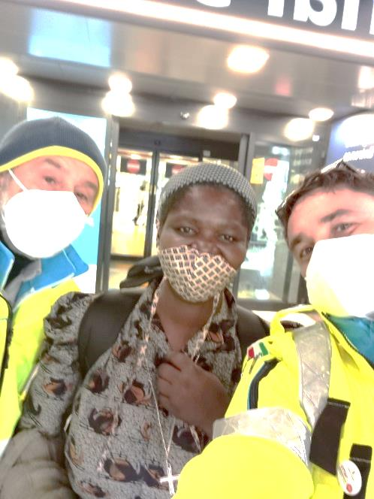
Le voyage de Turquie en Italie s’est bien déroulé, il fallait s'exprimer soit en italien soit en anglais. En arrivant à Rome, après avoir pris ma valise, je me suis dirigée vers la sortie, les amis de la miséricorde m'attendaient. Ils m'avaient reconnue grâce à la photo que je leur avais envoyée montrant comment j'étais habillée et eux, ils avaient la photocopie de la page de mon passeport indiquant mes noms et ma nationalité et ils portaient des habits où était écrit : Misericordia di Assisi. Je savais que c'est là où j'allais. Nous étions tout contents de nous être si facilement reconnus. Nous avons roulé de Rome à Assise environ 2h40. Le long de la bonne route, le paysage défilait montrant des villages, des petites villes, la végétation, les arbres sans feuilles, d’autres avec des feuilles presque rouges et jaunes. Je découvrais l’hiver.
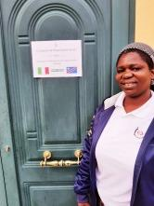
En arrivant à Assise, un prêtre don Maurizio m'attendait à l'entrée de l'avenue, il m'a accueillie avec joie et tout le groupe aussi. Il m'a montré la maison et m'a présenté tous ceux qui s'y trouvaient. Le même jour, il m'a remis un chapelet, le lendemain, le missel et le bréviaire, le troisième jour il m'a amené les cache-nez (masque) et des produits d'entretien et vérifiait si j'avais besoin de quelque chose.
Le même jour, il a attaché à ma porte, un papier qui portait l'insigne de la miséricorde, le drapeau de l'Italie, de la RDCongo et indiquait la présence d’une sœur de la Sainte Famille d'Helmet.
En faisant cette expérience, j'ai vraiment senti que " Dieu avait fait route avec moi" . La grâce du voyage existe.
Non fallit te Deus .
Soeur Adèle Nshobole Baguderha.

NOEL DES ENFANTS A KISENSO

C’est avec grande joie que nous venons vous partager notre expérience missionnaire avec les enfants dans notre paroisse de Kisenso à Kinshasa, le jour de Noël.
Nous avons remarqué que les enfants de notre paroisse avaient besoin d’un encadrement dans le sens du savoir vivre.
Pour les y aider, nous avons pensé en communauté, de les encadrer en commençant par une chorale pour enfants de 3 à 14 ans. Les prêtres de notre paroisse étaient très contents de cette proposition. A chaque rencontre, nous commencerions par une instruction de 30 minutes avant de chanter. Nous avons passé l’annonce à l’église pour les inscriptions. Le même jour, ils étaient déjà dans les 160 !!
Une semaine après, nous avons commencé notre rencontre avec une réunion des parents pour leur parler de l’objectif de notre chorale. Le dimanche suivant nous étions débordées d’enfants. Plus de 200. Nous étions dans l’impossibilité de faire l’appel.
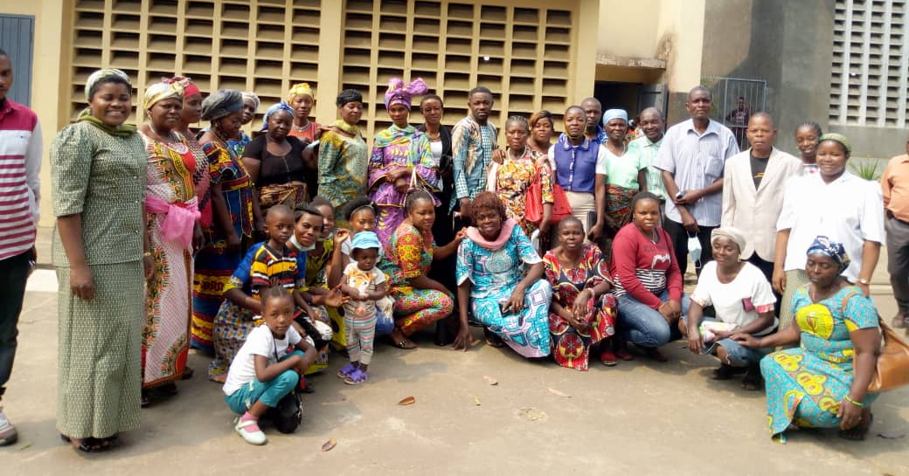
.
Entretemps, la paroisse nous a demandé de nous occuper du mouvement de l’Eglise pour enfants « L’Enfance Missionnaire ». Comme nous avions déjà commencé de rassembler des enfants pour chanter, nous avons accepté cette mission.
Réunion avec les parents Ensuite la paroisse nous a proposé d’organiser un Noël des enfants. Vu leur âge, tous ne peuvent participer à
la messe du dimanche mais bien à une célébration pour la fête de Noël ou lors d’une messe dans leur communauté de base. Jusqu’à présent, il n’y avait pas de chorale d’enfants pour animer ces célébrations, la messe des enfants étant toujours animée par de grandes personnes.
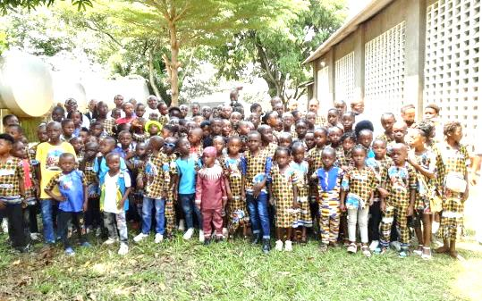
Ce 25 décembre la fête de Noël était le bon jour pour la sortie officielle de notre chorale. Elle assurait l’animation de la 2e messe ; cellz des enfants et cette fois-ci tous les enfants de la paroisse pouvaient être présents, accompagnés de leurs encadreurs de leur communauté de base.
La messe a été célébrée par le père aumônier des enfants, accompagné par notre curé et le diacre. La chorale a eu une bénédiction spéciale de la part de notre curé qui l’a nommée officiellement du nom de « Chorale Sainte Famille ». Le nombre d’enfants étaient 226.
Tous les acteurs liturgiques étaient des enfants, chacun a accompli sa mission avec beaucoup de sérieux. Nous ne nous attendions pas à ce qu’ils animent cette messe comme ils l’ont fait !!
Le curé nous a remerciées pour ce nouvel apostolat. Les parents étaient très contents et nous ont beaucoup encouragées et félicitées. Et après la messe, d’autres enfants très contents voulaient se faire inscrire.
Après l’eucharistie, nous étions attendus dans la salle pour la fête.
C’était vraiment Noël des enfants. Beaucoup de personnes nous ont soutenues pour la réussite de ce jour. La paroisse, les parents et les jeunes de notre paroisse se sont donnés à fond pour que cette fête réussisse.
Sœur Nabami Cenyange Micheline – communauté de Kisenso

Savez-vous que ?
« Ils ont été aux côtés des pauvres» Pape François.

À San Salvador, samedi 22 janvier 2022, quatre martyrs salvadoriens ont été béatifiés devant des milliers de fidèles. Il s’agit du prêtre jésuite Rutilio Grande García et de deux compagnons laïcs, ainsi que du prêtre franciscain Cosme Spessotto, Ils ont été assassinés pour avoir défendu les pauvres lors de la guerre civile qui a ravagé le pays entre 1980 et 1992.

Nouvelles de famille
Déces :
12 janvier : décès du papa de notre postulante Solange Tsongo.
21 janvier : décès du beau-frère de sœur Cécile Kajuru emporté par une courte maladie et laissant de jeunes enfants.
Nos condoléances et nos prières pour Solange et Cécile et leur famille

Maladies :
29 décembre : sœur Rosario Aguilar a fait une chute qui a provoqué une fracture et une entorse au pied droit.
17 janvier : la belle- sœur de sœur Elena, n’étant pas bien, est testée positive.
Nos souhaits de prompt rétablissement à toutes deux, nous confions leur guérison à la Sainte Famille.

Voyages :
27 décembre : sœur Adèle Baguderha atterrit à Rome pour suivre une formation sur le Miséricorde.
20 janvier : comme prévu sœur Emérence arrive à Helmet. Bien que testée négative, elle doit respecter 7 jours de quarantaine suivis d’un nouveau test qui était aussi négatif.
25 janvier : sœurs Janvière Mukamarara et Françoise Mutarabayire, fin de leur congé, ont quitté le Rwanda pour regagner leur mission au Guatemala en passant par Doha et Madrid.
9 février : départ de Bruxelles de sœurs Henriette Doyen et Gisèle Budema pour Goma par Ethiopian. Gisèle reviendra à Bruxelles le 18 février (départ Goma le 17 février) et Henriette le 28 avril (départ Goma le 27 avril).

Événements :
1er janvier : Jeanne d'Arc Wawina Lifaeli, Liliane Umukiza, Noella Balyahamwabo, Espérance Nshobole, Eveline Naweza, Jeanne Yoha, Pascaline Cikuru, Josephine Faida ont débuté officiellement la première année du noviciat à Siloe Bukavu.
Nos félicitations et nos prières à nos nouvelles jeunes sœurs.

